新 书 推 荐

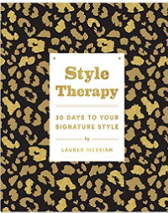
中文书名：《风格疗法：30天内打造你的标志性风格》
英文书名：Style Therapy: 30 Days to Your Signature Style
作 者：Lauren Messiah
出 版 社：Harry N. Abrams
代理公司：ANA/Jessica Wu
页 数：192页
出版时间：2021年4月
代理地区：中国大陆
审读资料：电子稿
类 型：时尚生活

内容简介：

准备好成为房间里穿得最好的人吧!

在这篇充满行动的指导文章中，个人造型和生活指导结合在一起，帮助你管理一个能支持你目标的衣橱，减轻穿衣的压力。好莱坞造型师出身的企业家劳伦·弥赛亚(Lauren Messiah)将帮助你识别并清除阻碍你向世界展示最好(和最佳着装)的自己的障碍。

《风格疗法》是你30天的行动计划，每周来定义和建立你的风格。你将学习如何:

- 像造型师一样购物，让你的购物之旅快速、简单、高效。
- 找一件真正适合你的衣服，永远结束在试衣间的沮丧。
- 在五分钟之内从你的衣柜里挑选一件完美的衣服。
- 每一季都要保持你的外表和风格的新鲜感，而不必每隔几个月就换一套新衣服。

回到坏习惯不再是一种选择。本指南将这个过程分解为可管理的、有帮助的和鼓励的步骤，帮助你重新定义你的个人风格!

作者简介：

劳伦·弥赛亚(Lauren Messiah)是一位生活在洛杉矶的个人造型师、时尚专家、教育家和数字影响力人物，她的文章曾出现在《纽约时报》、《华尔街日报》、《Elle》、《Vogue》、《Glamour》和《女装日报》上。

内容展示：
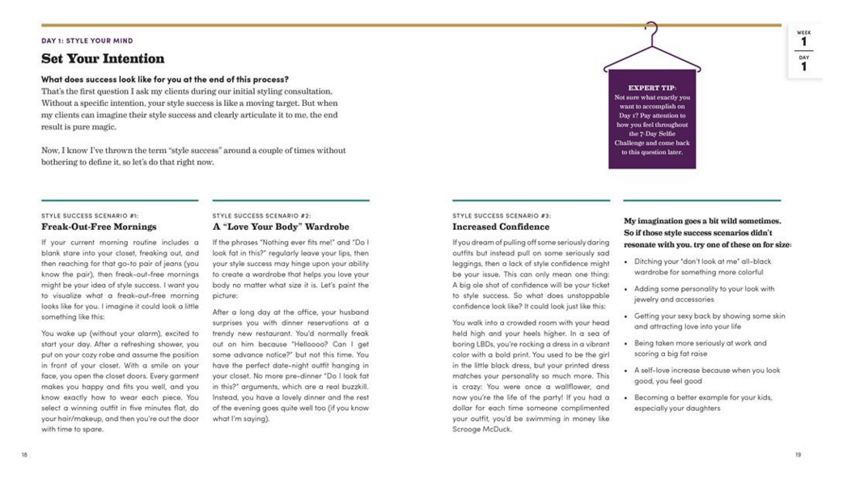
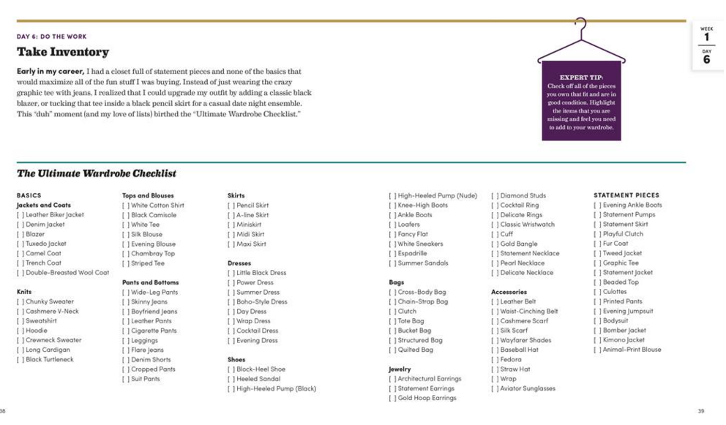

谢谢您的阅读！
请将反馈信息发至：吴伊裴（Jessica Wu）
安德鲁·纳伯格联合国际有限公司北京代表处
北京市海淀区中关村大街甲59号中国人民大学文化大厦1705室
邮编：100872
电话：010-82449901
传真：010-82504200
Email：jessica@nurnberg.com.cn
网址：http://www.nurnberg.com.cn
微博：http://weibo.com/nurnberg
豆瓣小站：http://site.douban.com/110577/

